Виногоадов Марс ЭКП-2-17
Вариант 1
1.
Отметьте правильный ответ
По способу учета фактора времени методы экономической оценки инвестиций делятся на:
статические (простые) и динамические
количественные и качественные
простые и сложные
абсолютные и относительные
2.
Дополните
Дисконтированием называется процедура приведения разновременных затрат и результатов на_НАЧАЛО________расчетного периода.
3.
Дополните
Норма дисконта, используемая для оценки эффективности участия предприятия в проекте и устанавливаемая инвестором самостоятельно, называется безрисковой КОММЕРЧЕСКОЙ_________ нормой.
4.
Название формулы:
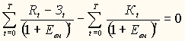

ОТВет:


5.
Укажите неизвестный компонент:
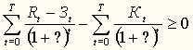





 Ответ:

6.
Отметьте правильный ответ
Соответствие линий и точек для 6.
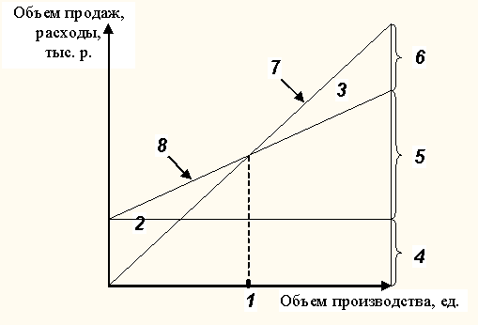
 прибыли до уплаты налогов
переменным расходам
постоянным расходам
зоне прибыли
зоне убытков
точке безубыточности
кривой изменения объма продаж
общим расходам
7.
Отметьте правильный ответ
Соответствие линий и точек для 7.
 кривой изменения объема продаж
прибыли до уплаты налогов
переменным расходам
постоянным расходам
зоне прибыли
зоне убытков
точке безубыточности
общим расходам
8.
Отметьте правильный ответ
Абсолютным критерием статического метода оценки экономической эффективности инвестиций является :
интегральный экономический эффект
индекс доходности
среднегодовой доход

